《第几》
一 、教学目标
- 通过情景体验和参与，感知自然数序数的含义，知道自然数除了可以表示物体的多少，还可以用来表示事物的次序，
- 能够正确用几个和第几个表达意思，体会基数和序数的区别。
3、培养观察和动手操作的能力。
4、感受生活中处处有数学。
二、预计教学时间： 1 节
三、教学重难点
正确用几个和第几个表达意思，体会基数和序数的区别。
四、教学活动
（一）笑话引入新课，激发兴趣
古时候有一个人特别能吃，一天他到一家烧饼店吃烧饼，他吃了一个不饱，又吃了一个，还不饱，直到他吃完第四个才觉得饱了。这是他拍拍肚皮，叹了口气说：哎，要是知道吃第4个能饱，先吃第四个该多好！
这个人说得对不对？为什么？
（二）学习新课
1、呈现课本主题图，组织学生认真观察画面之后，以小组为单位，每个人都说说图中有哪些人？一共有几个？[来源:学科网]
如果以穿红衣服的阿姨排第一，再说说谁排第二，小聪后面的解放军叔叔排第几？最后一位叔叔排第几？
2、小组代表汇报[来源:学科网ZXXK]
3、思想教育：看到聪聪一个人排队买票的情景，同学们除了知道一共有5个人在排队买票，以及每个人的位置，你们还看到了什么？想到了什么？
引导学生明白，自己已经是小学生了，自己能做的事自己做，在外面要养成遵守公共秩序、文明守纪的好习惯。
4、动画展示：穿红衣服的阿姨走后，后面的人依次上前。
（1）教师：这时有几个人？谁排第一？小聪排第几？他后面对2位叔叔排第几？
让学生再次在具体的环境中区分“几”与“第几”，同样先在小组中交流，再全班交流。
（2）教师操作课件，出示正确答案，强调观察的顺序和方向。
（三） 巩固练习
【基础练习】
- 完成书第18页做一做第12题。
学生先独立思考，再汇报。
- 动动手，深化感知
（1）学生拿出4个正方形学具片和1个圆片，先独立摆一摆，把摆的结果在小组中说说，看看圆片可以放在那些位置。
（2）把圆片放在第二的位置，可以怎样摆？
（3）讨论：为什么把O放在第2的位置会产生2种不同的摆法？引导学生体会第几的相对性。

- 完成书练习二第21页第2题。
学生先独立思考，然后四人小组讨论寻找规律，汇报讨论。
- 填一填。
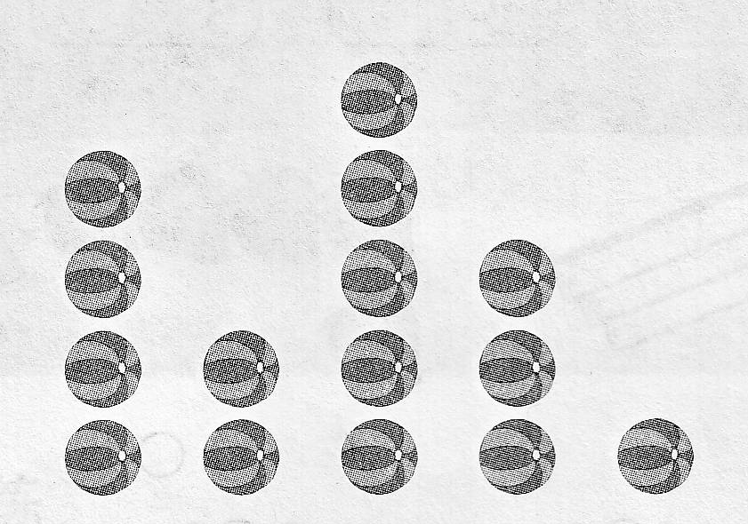[来源:学.科.网]
从左往右数，第4列有（ ）个球。
从右往左数，有5个球的是第（ ）列。[来源:Z|xx|k.Com]
从左往右数，有4个球的是第（ ）列。
从右往左数，第4列有（ ）个球。

【提高练习】
- 游戏：开火车[来源:学。科。网Z。X。X。K]
选几名同学跟在老师后面，组成一列小火车，在教室过道缓缓行驶。
- 其余学生观察组成火车的人数以及教师和其他同学在队列中的位置，告诉同桌。
- 火车改变前进的方向，火车头变为火车尾，说说老师和每个同学在队列中的位置。
- 小结：数数时，数的方向不同，其结果也就不同。
【拓展练习】
6、五杯糖水一样甜，请你按放糖由多到少填上序号。
